Universitatea Tehnică a Moldovei

Facultatea Calculatoare Informatică şi Microelectronică

Departamentul Ingineria Software și Automatică

**RAPORT**

Lucrarea de laborator nr. 3

# La disciplina „Testarea Produselor Program”

A efectuat: st. gr. SI-211 S. Chirita

A verificat: dr. conf.univ. A. Prisacaru

Chișinău – 2024

**Scopul lucrării:**

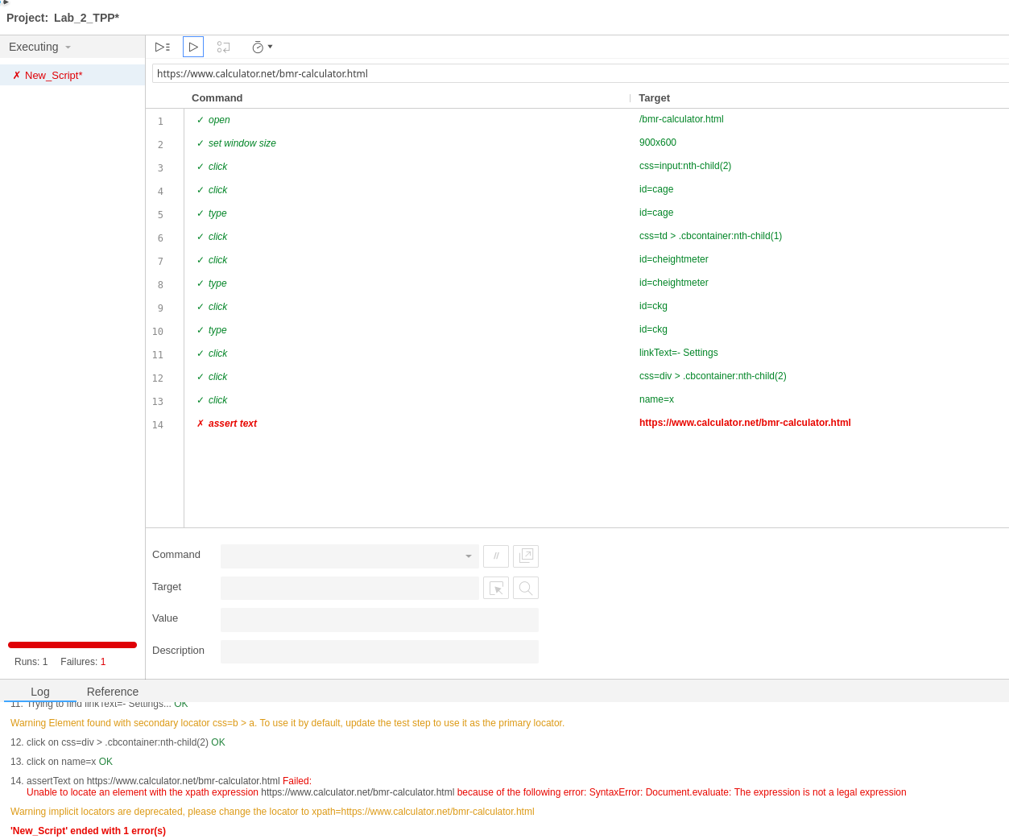

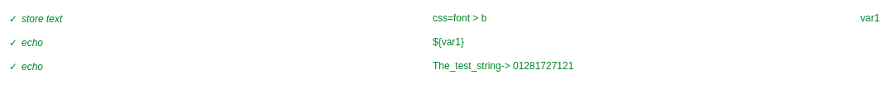

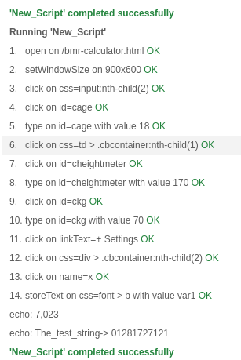

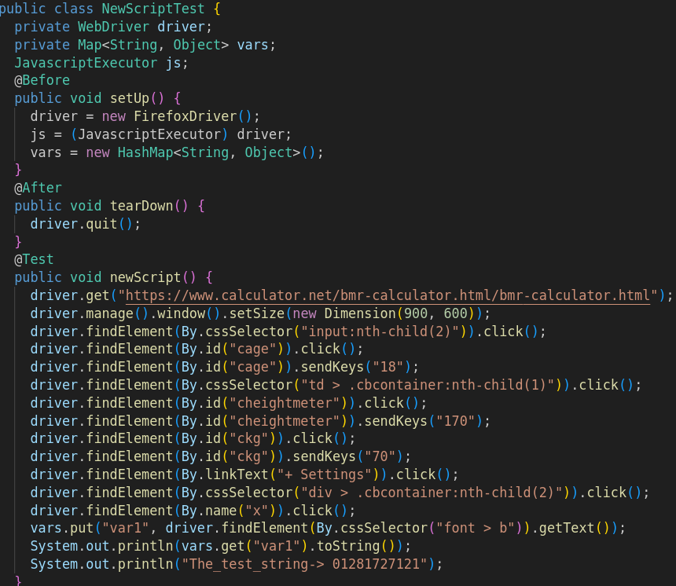**Concluzii:**

**Bibliografie:**